- Чтобы зарегистрироваться для участия в акции «Диктант Победы» необходимо зайти на сайт https://диктантпобеды.рф/
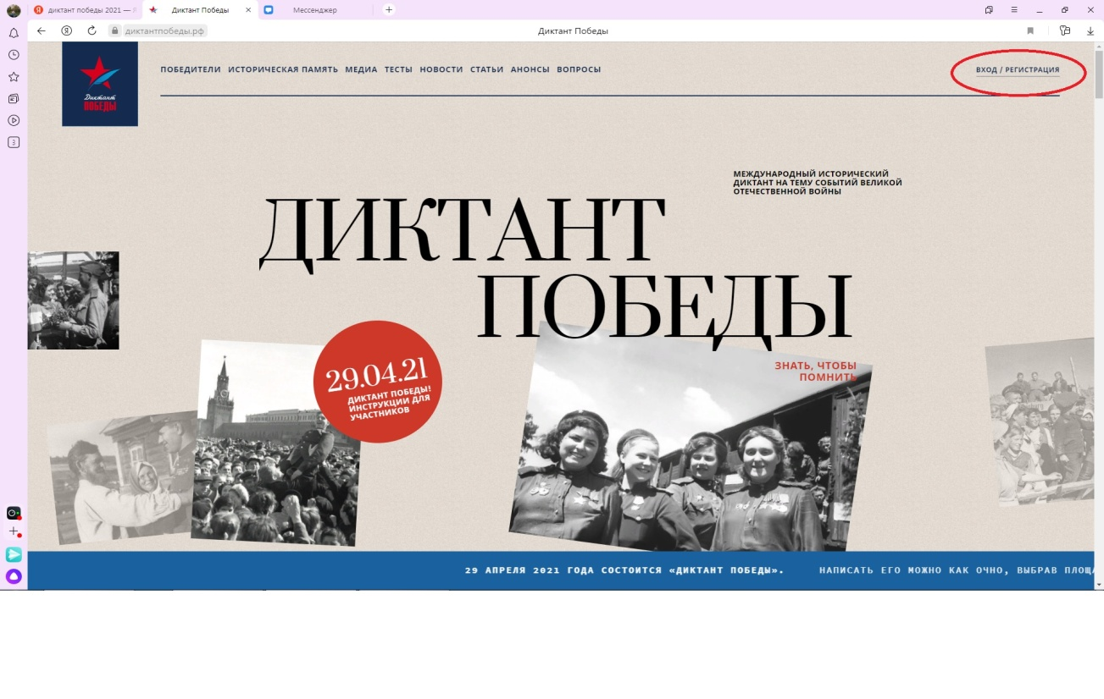
- Затем необходимо нажать на «Вход/Регистрация»

- В открывшемся окне ввести свой номер мобильного телефона и дождаться смс-сообщения с кодом
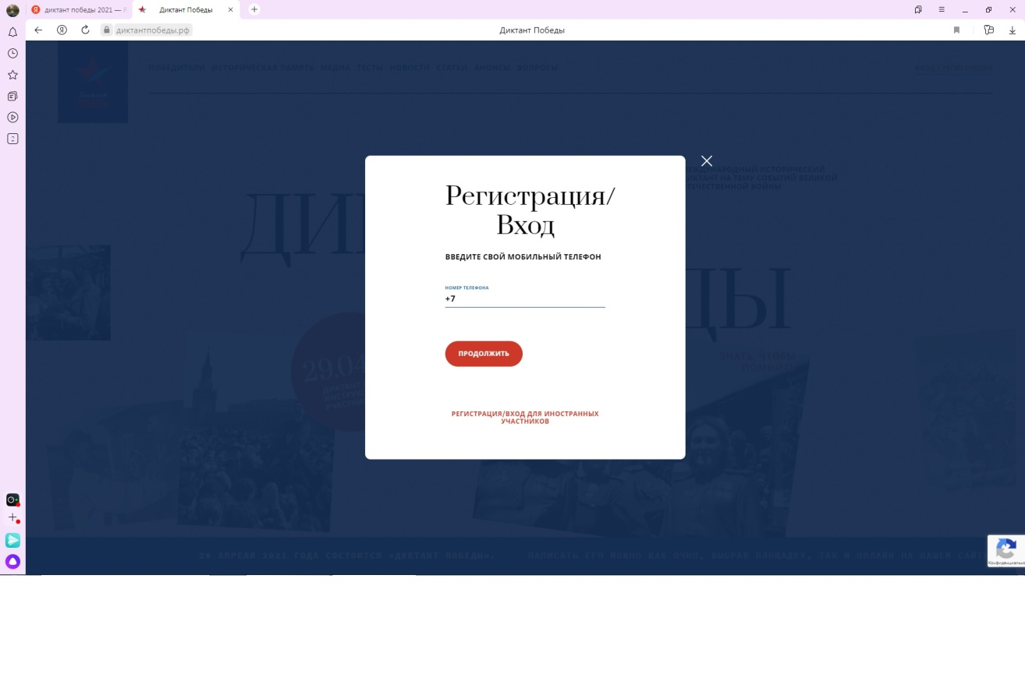

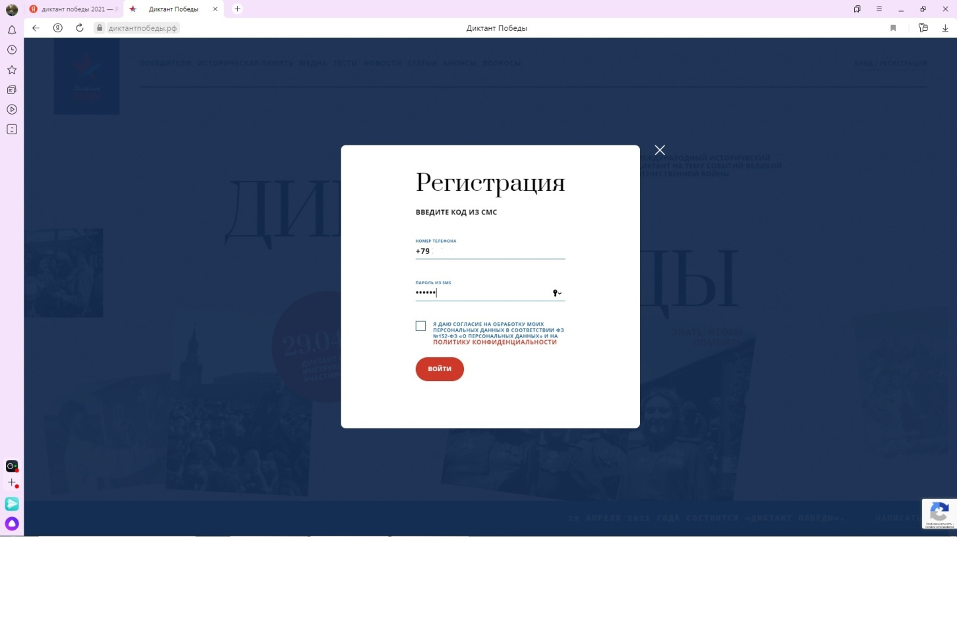
- Ввести полученный код и дать согласие на обработку персональных данных
- В открывшемся личном кабинете заполнить свои личные данные и нажать на кнопку «Выберете площадку»

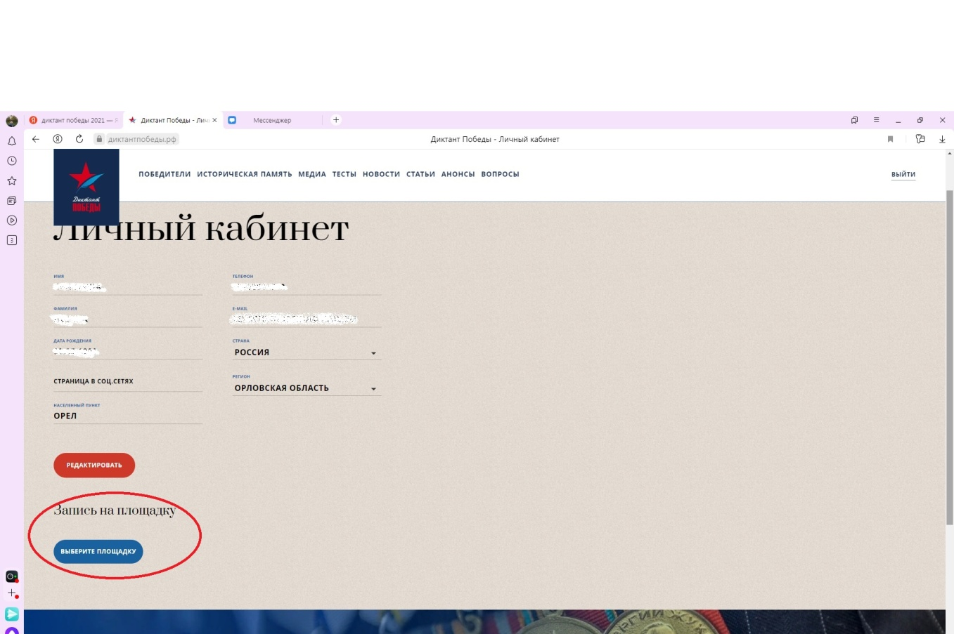

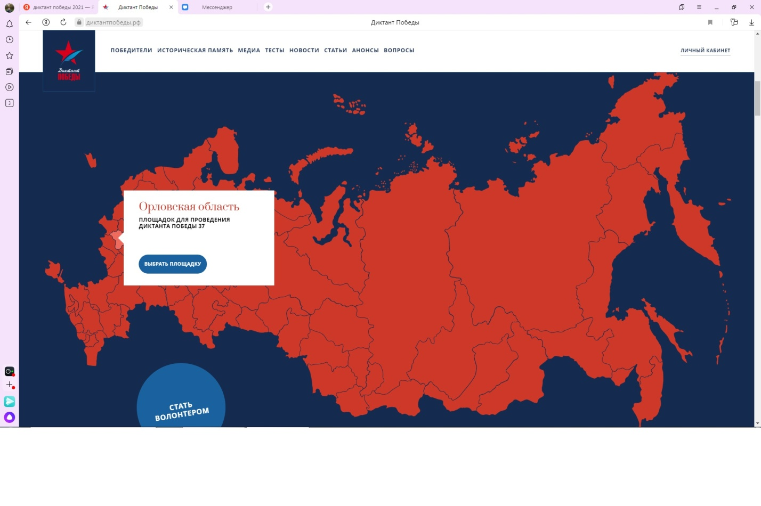
- На открывшейся карте выбрать Орловскую область и нажать на кнопку «Выбрать площадку»

- Нажать на кнопку «Списком», прокрутить до конца списка

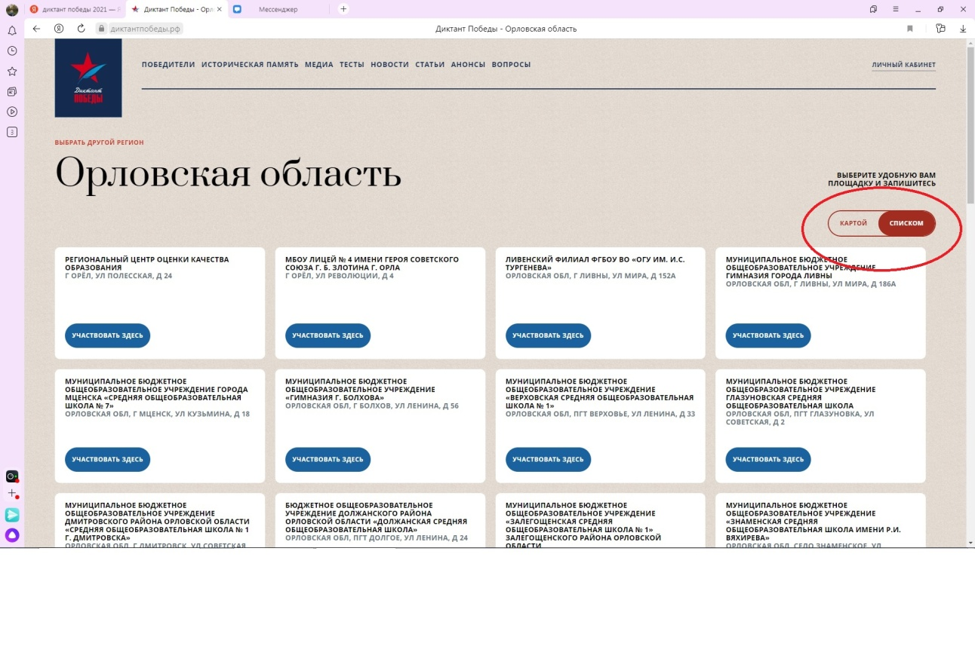

- Выбрать «ФГБОУ ВО «Орловский государственный университет имени И.С. Тургенева»», нажать на кнопку «Участвовать здесь»

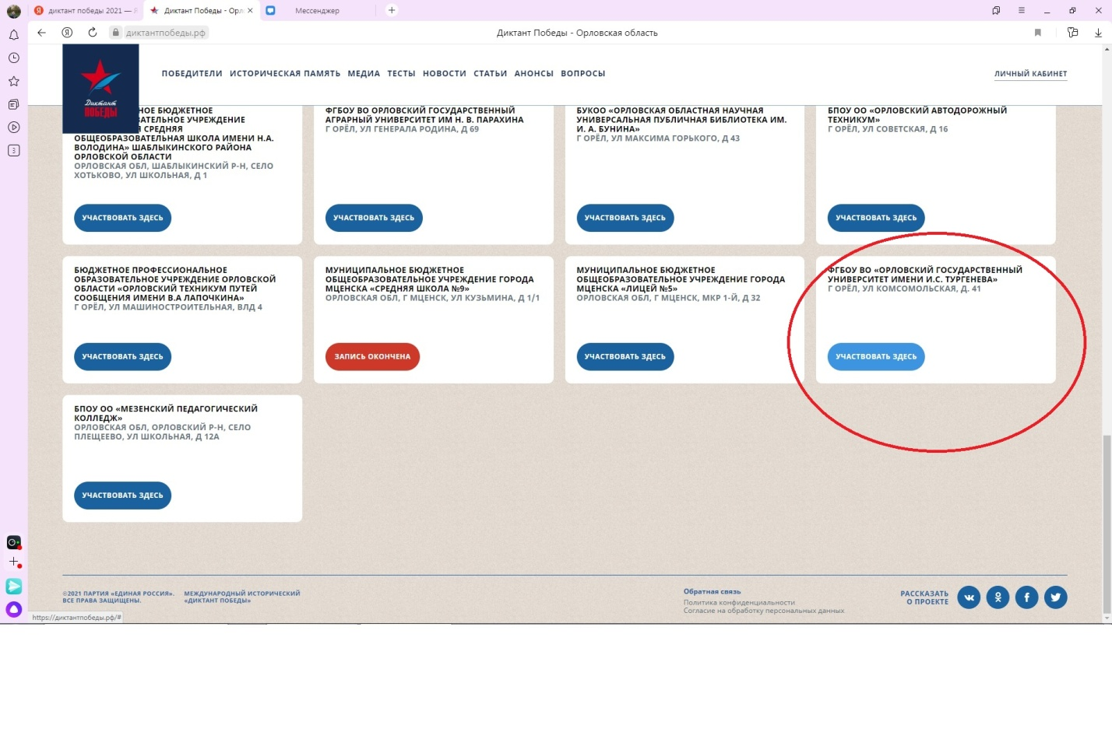
- В открывшемся окне нажать на кнопку «Записаться»

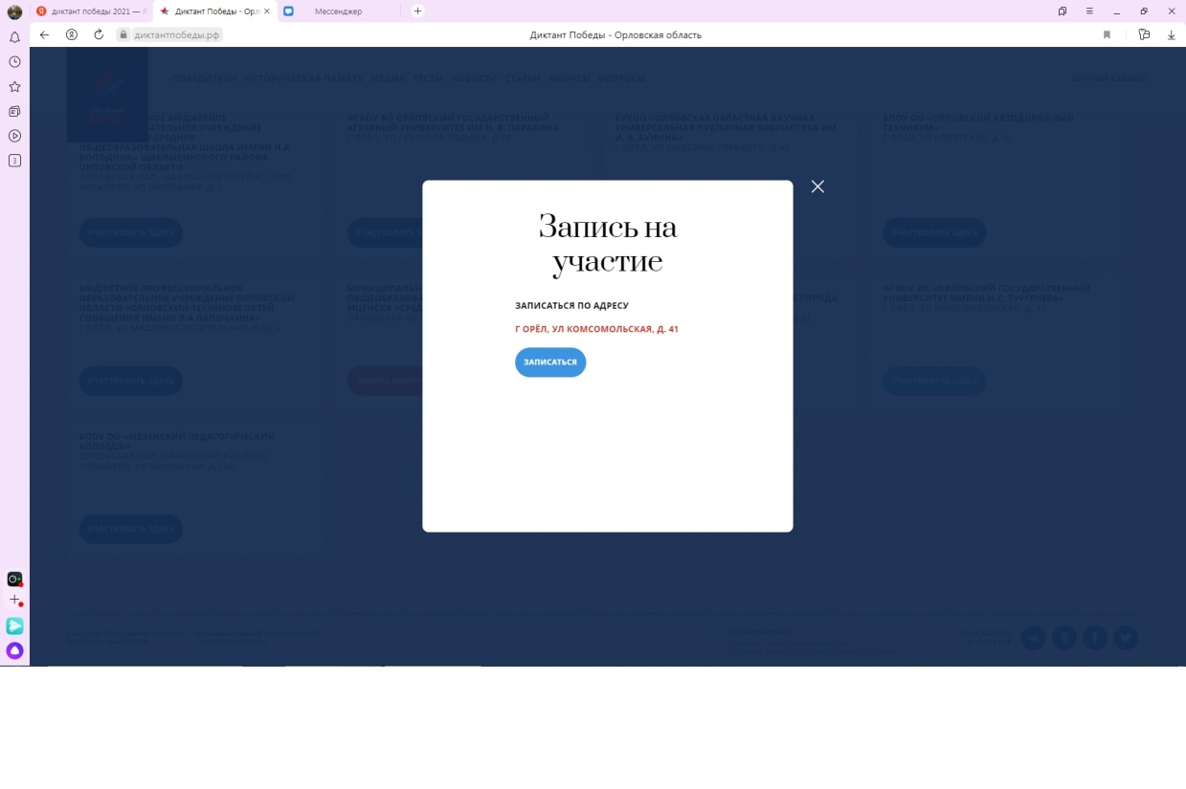
- Теперь вы записаны для участия в акции «Диктант Победы» 29 апреля 2021 г. по адресу г.Орел, ул. Комсомольская, д.41, ауд.11
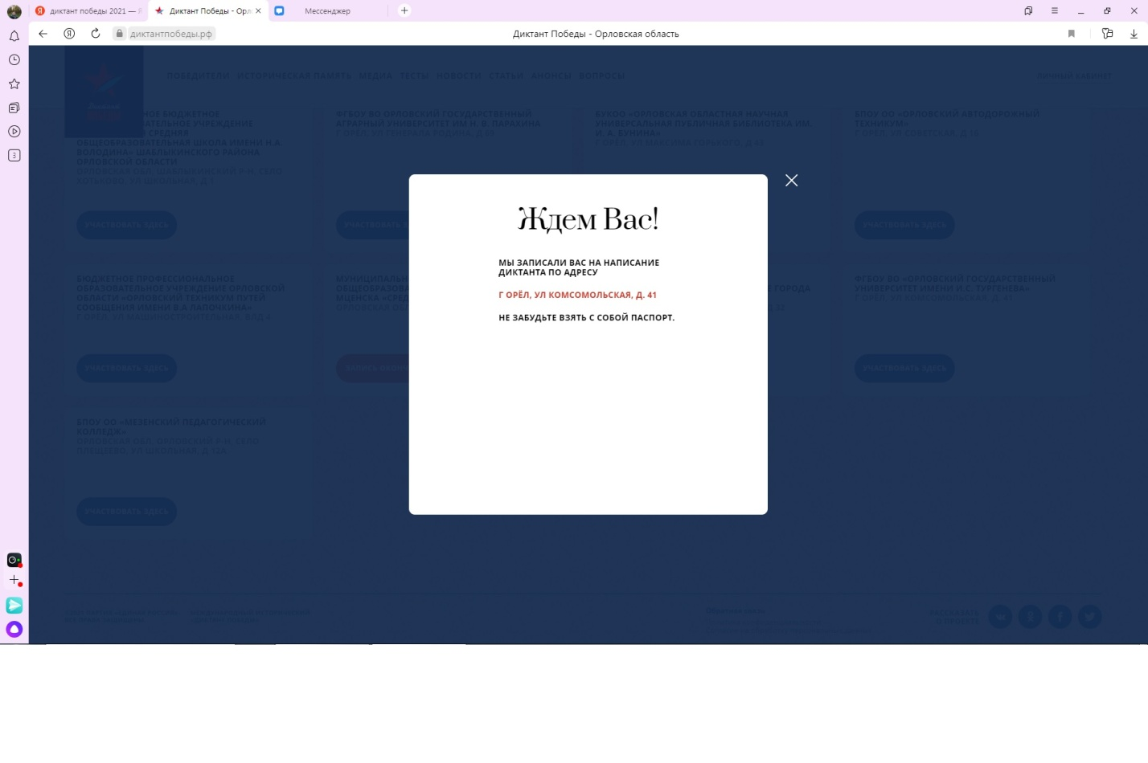
Не забудьте взять с собой маску и паспорт.
Если у вас возникли вопросы, связанные с регистрацией звоните. Контактное лицо - Шестакова Илона Алишеровна, 89066616822

